**ТОНАЛЬНОСТЬ – МОДАЛЬНОСТЬ**

(о смысле и применении этих понятий)

***NB:* Предварительные сведения.**

Термин ***тональность*** (от греческого корня ***тонос*** – «напряжение», «натяжение») обозначает *систему тональных функций*, отражающую деление элементов лада на *устои* и *неустои,* и разные варианты их связи.

В существующих учебниках для ДМШ трактуется как «высотное положение тоники лада»[1]. В этом объёме оно относится только к *простым* формам лада, опирающимся на октавные, семиступенные звукоряды мажора и минора.

Понятие ***«модальность»*** от латинского ***модус*** («образ» или «способ» чего либо) обозначает в теории музыки *способ построения ладового звукоряда –* число его ступеней и интервальную структуру.

Система *тональных функций* и *модальная основа* – две стороны понятия ***ладовая структура***[2]. Это универсальное понятие охватывает как простые, начальные формы лада, существующие в системе архаической модальности, так и сложные, многоплановые структуры языка современной музыки.

Не во всяком нотном тексте можно найти ***тональность***, но в любом есть своя особая ***ладовая структура,*** включающую как тональные отношения её элементов, так и их модальную основу[3].

Любому музыканту важно осознать главное свойство музыкального языка – уникальную способность включать сознание слушателя в переживание ***процесса жизни,*** которое достигается с помощью развития, обновления, преобразования музыкальных образов. Благодаря этому свойству музыка способна передавать разнообразные картины жизни, полные оттенков *движения и покоя*, *света и тени*, давать точные характеристики персонажей сюжета, оценивать драматургические ситуации.

Осознание средств, которыми всё это обеспечивается, должно быть доступно ученикам с самого начала их занятий музыкой. Конечно, это является и главной заботой их педагогов – и исполнителей, и теоретиков.

Глубина понимания природы музыкального языка определяет ***музыкальность***[4]–истинность и глубину в передаче содержания музыкального текста.

Основные элементы, на которых строится ощущение процесса в музыкальном произведении, можно, вслед за Н.А. Римским-Корсаковым, разделить на две группы:

* средства ***композиторские*** (используются творцами музыкальных текстов) – это *метроритм, мелодия, гармония, лад, фактура*;
* средства ***исполнительские*** – те, которые необходимы исполнителям для создания *внешнего наряда* музыкального образа (*темп, динамика, агогика, артикуляция*).

В идеале обе эти группы средств должны неразрывно существовать в сознании любого музыканта – композитора, исполнителя или теоретика, гармонично дополняя друг друга.

К числу ***композиторских*** средств относятся:

**а) *Метроритмическая структура,*** которая определяет:

* функциональную зависимость долей внутри такта;
* разделение и зависимость тактов *по весу:* «*лёгкие*» (наполненные движением) и «*тяжёлые*» (приводящие к покою);
* распределение синтаксических единиц по их масштабам, а также их взаимные связи, возникающие как следствие их интонационного, ритмического и гармонического наполнения.

**б) *Система тональных функций –*** основное средство для передачи состояний ***движения*** и ***покоя:***

Повторим для несведущих:

* ***Тоника*** (главная или местная, гармоническая или мелодическая) способна передать различные оттенки ***состояния*** ***покоя.***
* ***Доминанта* (**от латинского *dominus* ***–* «**Господь») *–* *господствующая***,** передаёт состояние ***движения к тонике*** (главной или местной, гармонической или мелодической);
* ***Субдоминанта –*** отражает ***движение от тоники – главной или местной.***

Особый интерес всистеме тональных функций представляют ***субсистемы*** – местные устои (гармонические или мелодические) с подчинёнными им звуками или созвучиями.

Субсистемы способствуют раскрытию богатства лада, разделяя единый звукоряд на ряд обособленных фрагментов, создавая *производные лады* на базе основного лада, выявляя новые, часто неожиданные связи побочных ступеней лада.

Сила взаимодействия звуковых элементов лада (ступеней, интервалов, аккордов, кластеров) – величина не постоянная. Её интенсивность и направленность находятся в прямой зависимости от индивидуальных особенностей ***временной организации*** каждого произведения, включая его ***ритм, метр, синтаксис***[5].

Практическое освоение студентами этой системы понятий невозможно без *использования творческих заданий*, позволяющих включать их сознание в анализ музыкальных текстов, оценивать реальную силу и способы взаимодействия тональных функций, с учётом их положения в метроритмической структуре[6].

**в) *Логика интонационных связей*,** возникающих между*тематическими элементами мелодии,* отражающая:

* ***движение мыс****ли* в голосах музыкальной ткани;
* формы ***речевого общения*** (монолог и диалог, вопрос и ответ, утверждение и его подтверждение или отрицание и т.д.)

В оценке мелодического рисунка следует разделять *главные* *интонации,* принадлежащие *ядру* темы и группирующиеся вокруг *точек покоя*. Чаще всего они служат основой мелодической *рифмы.*

Любая мелодическая линия, наделённая *тематическим* смыслом[7], обязательно содержит *интонационный сюжет*, в своей сущности построенный как сопоставление смысловых оттенков музыкального образа. Разные элементы интонационного сюжета отличаются различной внутренней энергией.

***Интонационный сюжет*** мелодии может стать основой какого-либо ***тематического* *сценари****я* музыкального текста, основанного на распределении интонационного материала между исполнителями (солистами, их ансамблями, группами хора, хором *tutti*, солирующими инструментами, оркестровыми группами или оркестровым tutti).

Этот приём – один из наиболее убедительных способов для освоения и демонстрации интонационной логики.

**г) *Модальная*** ***основа*** ***музыкальной ткани*** – основной объект анализа в настоящей статье. Это наиболее изменчивая основа музыкальной ткани, и одновременно – наиболее консервативная форма теоретического анализа. Её формирование, развитие и преобразование сложилось в многовековую историю.

Схематично можно выделить несколько этапов её эволюции:

1. ***Архаическая модальность***. Её материал зафиксирован учёными-фольклористами в мелодиях разных народов.

Структура фольклорных напевов представляет собой свободное сочетание фрагментов мелодии, подчинённое смыслу словесного текста и образующее причудливую смесь тематических элементов.

Такие мелодии сохранились в памяти разных народов благодаря прочной интервальной структуре, позволяющей им и сегодня существовать в сложном языке современной музыки.

К особой сфере архаической модальности относится музыка церковная, зафиксированная учёными-теоретиками разных религий Европы и Азии. Как и образцы фольклора, эта система строится по принципам *монодических* *ладов*, основанных на системе *мелодических ладовых функций,* и в принципе не опираются на гармоническую вертикаль.

Особую роль в формировании модальной системы сыграла идея ***сольмизации***, предложенная в XI веке Гвидо Аретинским, который ввёл слоговые названия ступеней лада («гвидоновы слоги»).

Основной звукоряд системы сольмизации представляет сцепление диатонических*гексахордов*(*ut-re-mi-fa-sol-la*), повторяющихся *через чистую кварту*, образуя *квартовый лад,* в котором все кварты – чистые. В таком звукоряде позиции ступеней в разных октавах не совпадают – каждая третья октава и квинта оказывается уменьшённой[8].

Важно подчеркнуть, что и архаическая модальность фольклорных мелодий, и церковные напевы обладают общими чертами строения:

* их структура представляет свободное сочетание *фрагментов* звукоряда – *трихордов*, *тетра*- и *пента*-хордов (диатонических, пентатонических, хроматических), не подчиняющихся нормам октавной системы;
* изменение и обновление интервального строения и мелодического рисунка соседних фрагментов служит одним из факторов, лежащих в основе процесса развития музыкального образа.

В период раннего средневековья европейские теоретики начинают фиксировать *октавные диатонические звукоряды* – «церковные лады» (или «тоны»), с хорошо известными каждому школьнику названиями.[9]

Наряду с этим существовали, и продолжают успешно существовать структуры*квинтовых* *ладов*, основанные на сцеплении *пентахордов* разной структуры (диатонических, пентатонических, хроматических). Как и в ладах квартовых, в них все квинты – чистые, а позиции ступеней в разных октавах не совпадает, часть октав оказывается увеличенными.

1. ***Классическая тональная система*** – важнейший этап эволюции модальной основы ладовых структур, ставшая основой профессионального музыкального образования в странах Европы.

Здесь на смену свободной переменности мелодических устоев, характерных для монодических ладов, подчинённых структуре и ритму словесного текста, приходит осознание необходимости *вертикальной координации* голосов музыкальной ткани и *функциональной связи* созвучий.

Первые, вполне чёткие опыты с использованием норм тональной системы относятся уже к XV веку, хотя окончательно зафиксированной в форме научных трактатов она стала спустя три века, в первых десятилетиях 18 в., в теоретическом наследии Ж. Ф. Рамо и Ф. Куперена.

Сформулированное ими представление о нормах музыкального языка надолго (почти на три века) закрепилось в педагогической практике.

Решающую роль в её утверждении сыграли несколько факторов:

а) *Октавная система,* принятая в качестве нормы звукорядов, обеспечила *неизменность модальной позиции*любойступени,независимо от октавы;

б) Сохранение роли звука в вертикальной структуре, закрепившее «*диктатуру» основного тона»*, независимо от октав;

в) *Поляризация ладовых звукорядов*по окраске, их разделение на *светлые* (мажоры) и *тёмные* (миноры);

г) Предпочтение отдаётся тем разновидностям мажорных и минорных звукорядов, в составе которых присутствуют*доминантовые и субдоминантовые тритоны* – конфликтные элементы, которые обеспечивают активное стремление гармоний неустойчивых тональных функций к конечному устою на тонике. Это «два мажора и три минора – стандартный набор гамм, который входит в действующую программу курса сольфеджио в ДМШ и колледжей.

**ПОДРОБНЕЕ О МОДАЛЬНЫХ ПОЗИЦИЯХ СТУПЕНЕЙ ЛАДА**

В тональной системе принципиальное значение имеют *тональные функции* элементов лада, организующие его структуру.

Для модальной системы главным свойством становится *индивидуальная модальная позиция* каждой ступени, отличающая её от остальных своей окраской – *светлой, тёмной* или *нейтральной*.

***Относительная модальная позиция*** каждойступениопределяется *по качеству её интервала с нижележащей тоникой:*

* ***высокие*** *(светлые)* ступени образуют с тоникой ***большие*** (или увеличенные) интервалы;
* ***низкие*** *(тёмные)*ступени отстоят от тоники ***на*** ***малые*** (или уменьшённые) интервалы;
* ***нейтральные*** ступениобразуют с тоникой ***чистые*** интервалы.

Распределение модальных позиций ступеней белоклавишного звукоряда продемонстрируем с помощью таблицы:

|  |  |  |  |  |  |  |  |  |
| --- | --- | --- | --- | --- | --- | --- | --- | --- |
| Количество интервалов разного вида  на ступенях белоклавишного звукоряда: | | | | | | | | |
| *И*  *Н*  *Т*  *Е*  *Р*  *В*  *А*  *Л*  *Ы* | ум. | - | - | - | - | - | - | 1 |
| м. | - | 2 | 4 | - | 1 | 3 | 4 |
| ч. | 3 | 3 | 3 | 2 | 3 | 3 | 2 |
| б. | 4 | 2 | - | 4 | 3 | 1 | - |
| ув. | - | - | - | 1 | - | - | - |
| СТУПЕНИ | | **До** | **Ре** | **Ми** | **Фа** | **Соль** | **Ля** | **Си** |

***Светлая*** окраска мажорного лада определяется присутствием в его составе ***четырёх высоких*** ступеней – ***II, III, VI и VII.*** Низких ступеней в натуральном мажоре нет.

***Тёмная*** окраска минорного лада зависит от присутствия в его составе ***трёх низких*** ступеней – ***III, VI и VII***, и лишь одной высокой – ***II***.

***Главные ступени*** мажора и минора – ***I, IV и V*** – не участвуют в окраске лада, поскольку имеют одинаковую – ***нейтральную*** позицию в мажоре и миноре***.***

***Абсолютная модальная позиция*** ступеней лада позволяет установить ***градацию света и тени,*** как среди ***высоких***, так и ***низких***, и даже ***нейтральных*** ступеней. Главным критерием здесь является соотношение каждой ступени ***с вышележащей тоникой***:

* чем ***больше*** на данной ступени ***малых и уменьшённых*** интервалов, тем ***ближе*** она к вышележащей тонике, ***выше*** её позиция, ***светлее*** окраска и ***теплее*** тон;
* чем ***больше*** на данной ступени ***больших*** ***и*** ***увеличенных*** интервалов, тем ***дальше*** она от вышележащей тоники, и тем ***ниже*** её позиция, ***темнее*** окраска и ***холоднее*** тон.

Среди белых клавиш наиболее ***высоким*** по позиции, ***светлым*** по окраске и ***тёплым*** по тону является звук ***си*** – ***VII***  до мажора и ***II*** – ля минора: на этом звуке ***максимум*** ***малых*** и ***уменьшённых*** интервалов, он ***ближе*** остальных звуков ***к*** ***вышележащим*** ступеням.

Самый ***тёмный*** по окраске и ***низкий*** по позиции из звуков белых клавиш – звук ***фа,*** (**IV** для до мажораи **VI**дляля минора)**:**

* на этой ступени ***максимум*** ***больших*** и ***увеличенных*** интервалов, она ***дальше*** ***всех*** от вышележащей тоники[10].

Остальные ступени распределяются по общеизвестному ряду чистых квинт – от самой светлой ***си*** до самой тёмной ***фа***: ***си-ми-ля-ре-соль-до-фа.***

Среди *нейтральных* ступеней мажорного лада *самый светлый* – V ступень, *самый тёмный* – IV ступень.

Интересно сравнить окраску белоклавишных звукорядов:

* ***самый тёмный*** – ***локрийский:*** в его звукоряде пять ***низких*** и две ***нейтральные*** ступени. Заметим, что среди белых клавиш он стоит на ***самой высокой*** по модальной позиции ступени;
* ***самый светлый*** – ***лидийский:*** пять ***высоких*** и две ***нейтральные*** ступени. Его основание – ступень ***самая*** ***низкая*** из белых клавиш.

Среди белоклавишных гамм самая уравновешенная по соотношению *света* и *тени* – ***дорийская*** (три ***нейтральных,*** по две ***высоких и низких*** ступени). Её интервальный состав расположен симметрично вверх и вниз от тоники.

Довольно долго, вплоть до середины 18 в., дорийский лад определялся как *первый церковный тон*, и по нему выставлялись ключевые знаки минорных тональностей. Так, в *до миноре* при ключе выставлялись лишь два бемоля, а третий, ***ля-бемоль*** – при нотах (как «случайный» знак).

*Характер окраски вертикальных структур напрямую зависит от модальных позиций составляющих их ступеней*. Любому музыканту, имеющему слух, хорошо известно, что *далеко не всегда* *мажорное трезвучие* обладает *светлой окраской, а минорное – тёмной:*

* хорошо заметна разница в окраске двух мажорных трезвучий натурального мажора – более *светлого* (и тёплого) *доминантового* и более *тёмного* (холодного) *субдоминантового*;
* самое ***тёмное*** среди трезвучий натурального минора – ***мажорное*** трезвучие VI ступени;
* наиболее ***светлое*** по окраске среди трезвучий натурального мажора – ***минорная*** гармония III ступени (медианта);

Освоение тональной системы, как и многие другие новые свойства языка, стало одним из проявлений *эпохи гуманизма*. Оно определило принципиально новую роль музыкального искусства в обществе – способность отражать реальности мира, окружающего человека, его многообразные связи с природой и обществом, отражать красоту и богатство его внутреннего мира.

Эта постепенно сформировавшаяся способность музыки была сравнима с открытием мастерами живописи в ту же эпоху *прямой перспективы*, пришедшей на смену *перспективе обратной*.

Наследие тональной системы сохраняется в виде прекрасных памятников – музыкальных шедевров в различных жанрах.

Принципы музыкального языка барокко получили дальнейшее развитие и окончательно закрепились в эпоху венского классицизма, давшего миру ряд непревзойдённых музыкальных шедевров.

Конечно, эти выразительные свойства созвучий приобрели особое значение в связи с возросшей ролью вертикали в музыкальной ткани, и, соответственно, функций *гармонических*.

Немало прекрасных образов создаётся контрастом света и тени в произведениях венских классиков и романтиков. Вспомним тему «Лунной сонаты» Л. Бетховена, где два *мажорных*, но *тёмных* по окраске аккорда – трезвучие низкой VI и неаполитанский секстаккорд – образуют основу «лунного» пейзажа, рядом с которыми светится высокий по позиции *соль-диез* – V ступень минора, сияющая как образ одинокой звезды.

Выразительность *тёмных* модальных позиций лежит в основе *мажорного* аккорда VI ступени в теме траурного марша из *b-moll*’ной сонаты Ф. Шопена – он воплощает собой *сгусток мрака и скорби*.

Контраст *светлой* тоники, звучащей на фоне *тёмных* по окраске неустоев мелодического мажора использован И. Брамсом в заглавной теме его III симфонии.

Обратное соотношение – *тёмная* тоника и *светлые* доминантовые неустои – составляют прелесть темы медленной части IV симфонии П. Чайковского.

Возникшая в это время в Европе система профессионального музыкального образования, закреплённая в ряде учебников, невольно превратила открытия творцов тональной системы в очевидный минус, так как открытия гениев барокко и классицизма были абсолютизированы, найденные приёмы, стали неоспоримыми догмами.

Не секрет, что часть из них по инерции прочно удерживается в педагогике вплоть до нынешнего времени, становясь очевидным тормозом для осмысления того нового, что принесли в музыкальный язык последующие столетия.

1. ***Новая модальность*** – эпоха в обновлении модальной основы гармонической ткани, начавшаяся в первые десятилетия 19 века. Здесь достоинства тональной системы, с её гармоничным сочетанием элементов языка, упорядоченностью и организованностью форм, соединились с элементами *архаической модальности*, пробившимися сквозь прочный «асфальт» норм тональной системы и получившими яркий новый расцвет.

Основа новой модальности была заложена в произведениях музыкального романтизма, творчестве классиков европейской музыки – Ф. Шопена, Ф. Шуберта, Р. Шумана, Ф. Мендельсона. Значительное число открытий приходится на музыку Ж. Бизе, Ф. Листа и, особенно, Э. Грига.

Неоценимый вклад в обновление музыкального языка внесли классики русской музыки – М. Глинка, М. Мусоргский, А. Бородин, Н. Римский-Корсаков, П. Чайковский.

Одним из источников новизны в музыкальном языке этих гениальных творцов было обращение к материалу национального фольклора, приёмы которого обрели новую жизнь в сочетании с характерной техникой тональной системы.

Преобразование музыкального языка в эпоху романтизма первоначально не выглядело революционным, но таким было по существу.

Признаков этой революции можно обнаружить достаточно. Главный из них – **обновление системы тональных функций**.

Назовём наиболее заметные её проявления:

а) Изменение отношения **к роли тонической функции.**

В классической тональной системе тональные функции – главные участники процесса, его основные организаторы. Функция тоники служила здесь *главной и единственной целью*движения, его *конечной точкой*, в которой разрешались все противоречия функциональных конфликтов.

Модальные свойства элементов лада и гармонии служили этой главной цели, усиливая достижение устоя с помощью движения ладовых неустоев *в соответствии с их модальной позицией* – *высокие* *вверх*, *низкие* - *вниз* (как это принято в соответствии со школьными правилами в гамме мелодического минора).

Стремление композиторов эпохи романтизма преодолеть *однозначность* функциональных связей выразилось в возросшем интересе *к модальным свойствам* ступеней лада и элементов гармонического языка, и позволило открыть в тональных функциях новые выразительные свойства. Результатом этого интереса стало изменение роли тонической функции: *тоника перестала быть лишь средством перехода к состоянию покоя*.

Р. Шуман наиболее ярко показал новые свойства главного устоя, создав тонику*лёгкую, «открытую»*, устремлённую к дальнейшему движению:

* в его пьесе «Отчего» из цикла «Фантастических пьес» заключительная тоника не разрешает конфликт субдоминанты и доминанты, а устремляется дальше – в «синеву» субдоминантовой тональности;
* песня «В сиянье тёплых майских дней» из цикла «Любовь поэта» завершается на светлой доминантовой гармонии, которая, не получая разрешения в тонику, создаёт *интонацию вопроса*.
* «Лёгкая», открытая тоника, с которой начинается первый номер «Карнавала» Р. Шумана, сначала устремляется к своей субдоминанте, а затем, достигнув исходной тоники, продолжает движение дальше, уже в тональность доминанты.
* Тёмная краска минорной тоники, открывающей *ля-минорную* мазурку Ф. Шопена (ор. 17, № 4), усугубляется заменой её *светлой* квинты на *тёмную* сексту – VI, наиболее тёмную ступенью минорного лада[11]. Тем ярче сияет мажорная тоника – основа контрастного среднего эпизода мазурки. Примеры такого рода можно продолжить.

б) Особый интерес к выразительности модальных позиций ступеней лада, потребовал ***нейтрализовать силу тонального напряжения***.

В результате тоническая функция приобретает у романтиков роль *исходного и постоянного ориентира* для сравнения и оценки сменяющихся модальных позиций ступеней, звучащих на фоне неизменного устоя[12].

Интересно в этом смысле сравнить поведение неустоев в двух пьесах Ф. Шопена – *es-moll’*ном этюде и *F-dur*’ном ноктюрне.

В первой из них ясно чувствуется следование принципам тональной системы, хотя связь созвучий приобретает здесь более обострённый характер:

* «Открытость», трепетный характер начальной тоники, стоящей в лёгком такте, создаёт активное ожидание развития темы, которое строится на постоянном преодолении тонической функции;
* Завершение пьесы на «закрытой», окончательно устойчивой тонике одноименного мажора в последнем такте отражает барочную («баховскую») традицию, где одноименный мажор – как символ наступления божественной истины.
* Традициям тональной системы соответствует и связь ступеней лада в мелодических голосах: ***высокие*** идут плавно ***вверх*** (или через хроматизм вниз), а ***низкие*** – плавно ***вниз:***

Пример 1 Ф. Шопен. Этюд es moll, соч.10, №6

C:\Users\Валентин Середа\AppData\Local\Temp\Шопен Этюд 6.eps

C:\Users\Валентин Середа\AppData\Local\Temp\Шопен Этюд 6.eps

Выразительные средства новой модальности проявляются здесь в расширении модальной основы и строении тонального плана:

* Яркие сопоставления света и тени возникают в заключительной каденции, в гармонических субсистемах, включающих мажорную гармонию на тритоновой ступени главной тональности пьесы. *Ля мажор* выступает здесь в качестве субдоминанты для неаполитанской гармонии.[13]
* Элементы новой модальности проявляются и в связующих, *«внетональных»* или *«межтональных»*[14] построениях развивающего раздела пьесы.

По-иному, более открыто проявляются черты новой модальности в *F-dur*’ном ноктюрне Ф. Шопена:

* здесь активность тональных связей аккордов нейтрализована началом с тонической гармонии, на фоне которой развёртывается светлая, раскрепощённая мелодия верхнего голоса;

Пример 2 Ф. Шопен. Ноктюрн F dur

D:\Валентин Павлович\ПРИМЕРЫ  FINALE\Finale-ПРИМЕРЫ\ПРИМЕРЫ Finale\Примеры к статьям\Лад в музыке и разлад в теории\Шопен. Ноктюрн F dur.EPS

D:\Валентин Павлович\ПРИМЕРЫ  FINALE\Finale-ПРИМЕРЫ\ПРИМЕРЫ Finale\Примеры к статьям\Лад в музыке и разлад в теории\Шопен. Ноктюрн F dur.EPS

Характерно поведение ступеней мелодии, разрешающихся, непривычно для традиций тональной системы – *против своей модальной позиции (****высокие*** ступени мажора идут преимущественно ***вниз)***.

И без того светлая окраска исходной темы усиливается введением «ультрасветлой» гармонии – мажорного трезвучия VII ступени, появляющегося в половинной каденции.

Тем более заметен контраст I части с драматичной темой среднего раздела, наполненной красками тёмных ступеней минора.

в) **активизация системы мелодических функций** в голосах гармонической ткани, порождающая ряд новых свойств в системе тональных функций:

* образование *мелодических устоев,* с подкрепляющими их мелодическими неустоями, которые вступают в противоречие с гармоническими функциями;
* образование *мелодических субсистем****,*** опирающихся на эти устои, которые обогащают вертикальные структуры новыми красками и новыми связями;
* образование *производных ладов* в рамках *основного* *лада* на основе мелодических субсистем –как в семиступенном виде, так и в форме более мелких фрагментов основного лада.

Такое устройство лада ярко проявилась уже в творчестве Ф. Шопена, в жанрах, опиравшихся на фольклорные интонации Можно, например, увидеть это в его мазурке №15, ор.24 №2, как и в ряде других произведений этого жанра.

Особенный вклад в освоение средств новой модальности принадлежит Э. Григу. В его музыке в полную силу проявили себя мелодические функции в виде самостоятельных мелодических субсистем, возникающих на базе мелодических устоев.

Характерный пример – Вальс Э. Грига из «Лирических пьес» ор.12, где на основе мелодического устоя на V ступени возникает мелодическая субсистема в виде светлого пентахорда:

Пример 3 Э. Григ. Вальс. «Лирические пьесы», ор.12

D:\Валентин Павлович\ПРИМЕРЫ  FINALE\Finale-ПРИМЕРЫ\ПРИМЕРЫ Finale\Примеры к статьям\Лад в музыке и разлад в теории\Э. Григ. Вальс, ор.12.EPS

Интересен в этом отношении другой пример из музыки Э. Грига –

«Норвежский крестьянский марш из «Лирических пьес ор. 54, №10, с его ярко выраженным фольклорным колоритом:

Пример 4 Э. Григ. Норвежский крестьянский марш

D:\Валентин Павлович\ПРИМЕРЫ  FINALE\Finale-ПРИМЕРЫ\ПРИМЕРЫ Finale\Примеры к статьям\О межпредметных связях\Э.Гиг. Норвежский крестьянский марш.EPS

Здесь заранее заданная педаль на тонике позволяет оценивать свободный рисунок мелодии, построенной из различных фрагментов ладового звукоряда, которая в своём движении создаёт мелодические устои на ступенях, противоречащих гармоническим функциям сопровождения.

г) **Политоникальность**[15]– возникновение равных по силе устоев в разных слоях музыкальной ткани.

В системе новой модальности это одна из важных новых норм гармонической ткани. Единый звукоряд мажора и минора предстаёт здесь как мозаика, объединяющая множество простых и «простейших» элементов лада.

Приёмы новой модальности весьма наглядно представлены в музыкальном материале песни Э. Грига «В челне».

Приёмы новой модальности легко увидеть, прежде всего, в характере использования тональных функций: тоника здесь становится постоянно звучащим ориентиром для оценки модальных позиций ступеней лада, сменяющихся в сольной партии.

Пример 5 Э. Григ. В челне. ор.60, №3

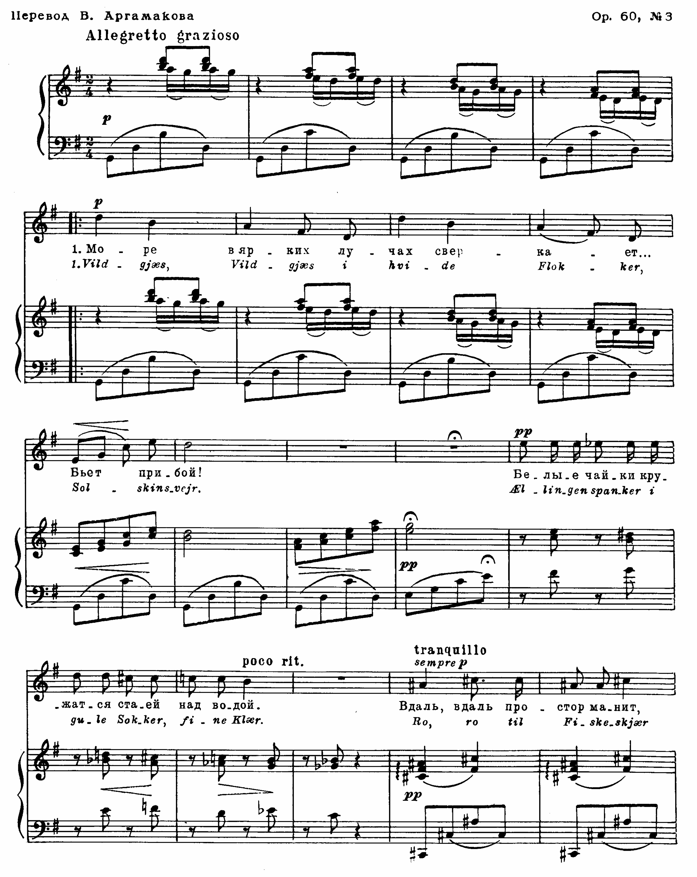







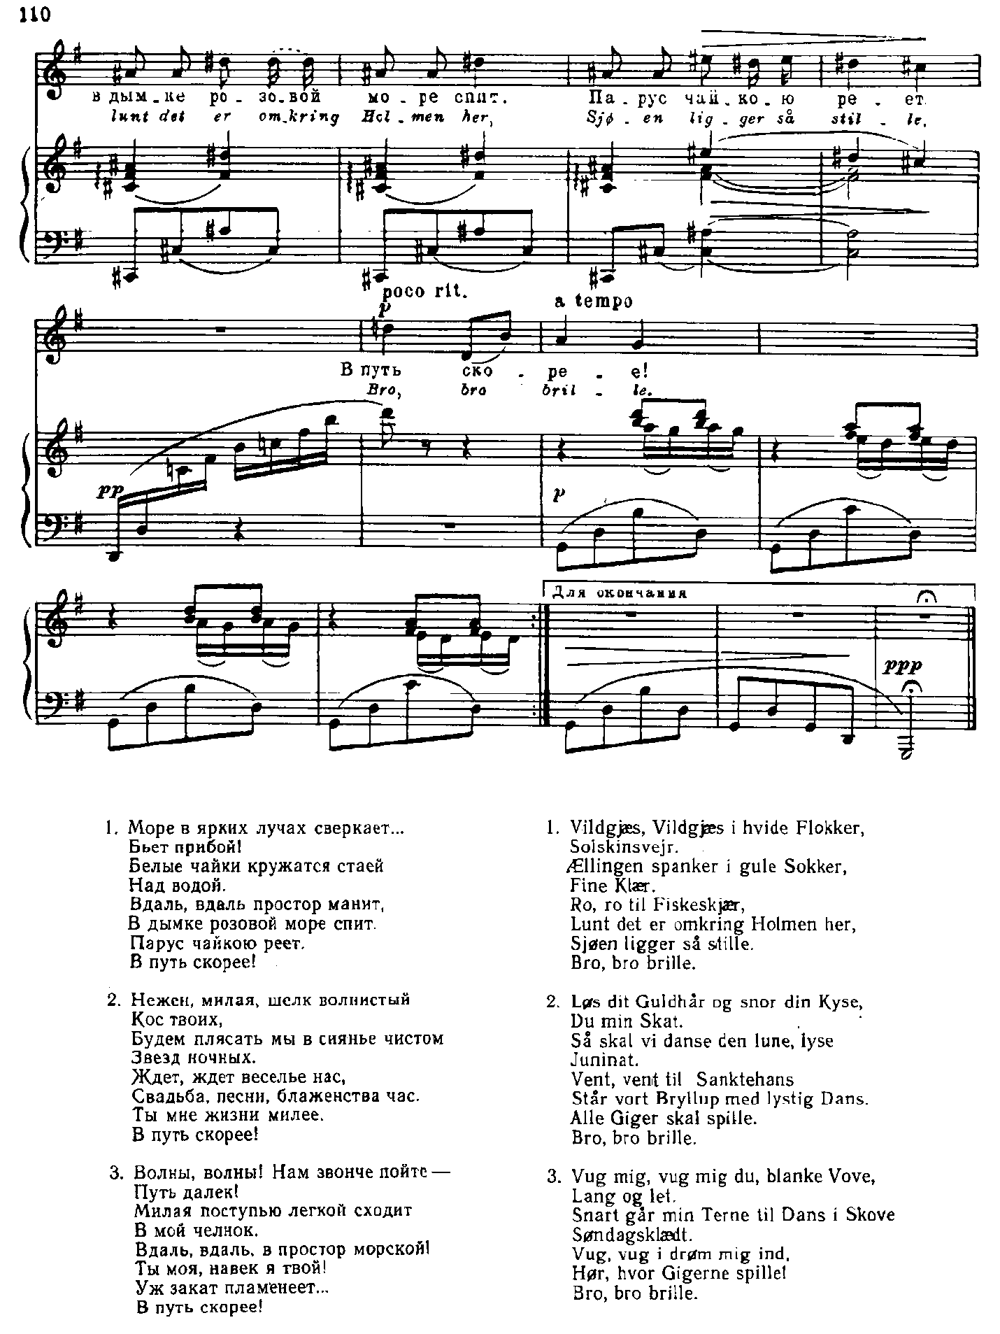

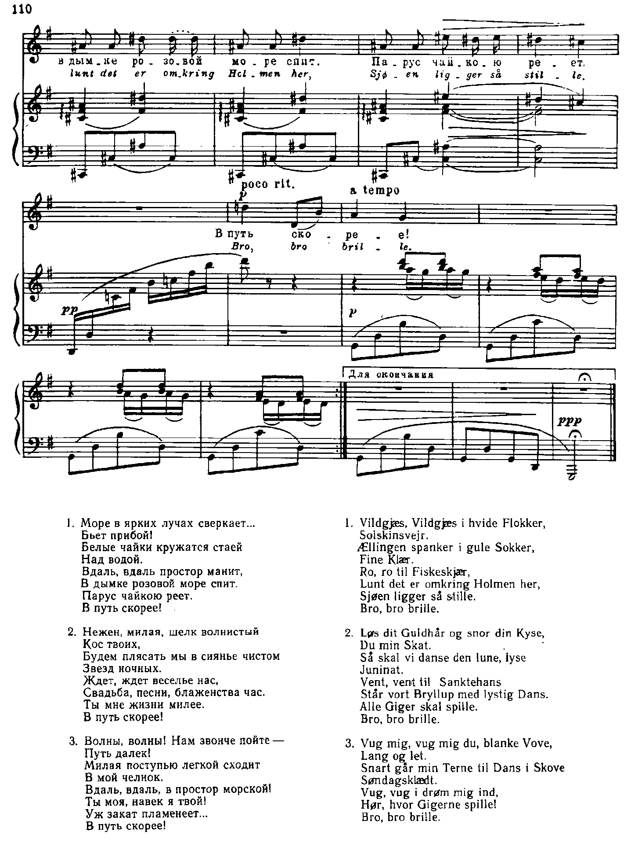

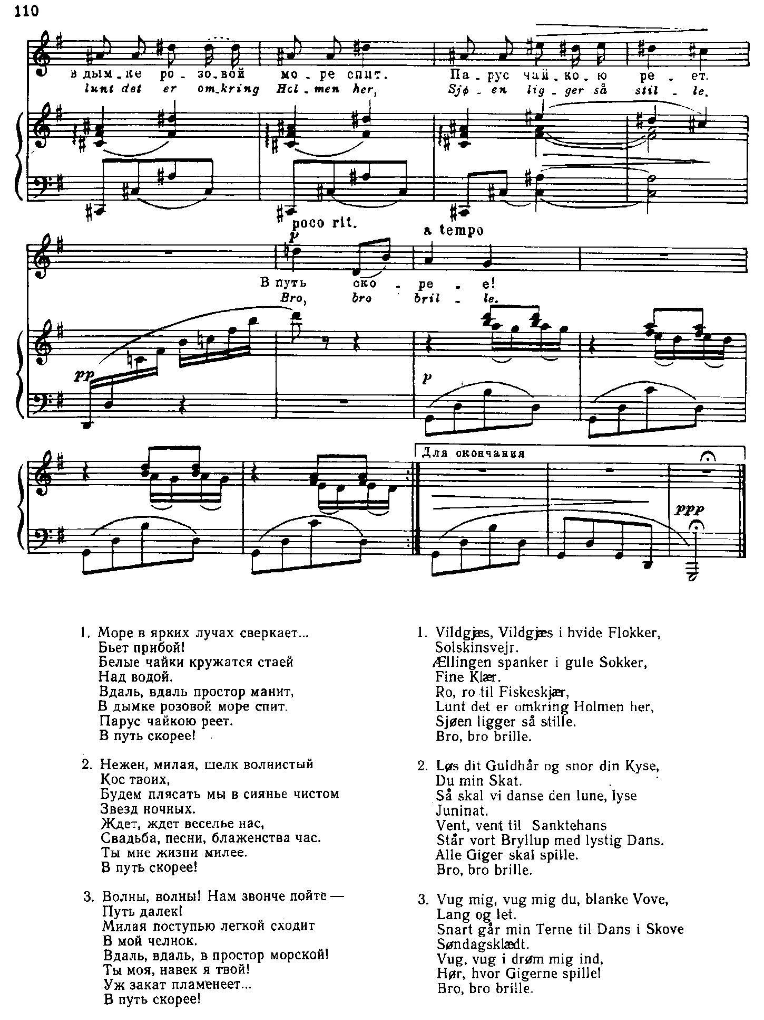

Первый период завершается только мелодической тоникой у солиста, а в гармонии использован прерванный оборот.Связующий раздел – образец использования *«внетональной»* или *«межтональной»* системы, основанной на мелодических связях диссонирующих созвучий;

Тональный план пьесы опирается не на функциональные отношения тоник, он использует колористические свойства модальных позиций тонических трезвучий: *фа-диез мажор* среднего раздела передаёт впечатление от «дымки розовой» неба над соль-мажорной синевой моря. Здесь в полной мере проявляется «живописное» мастерство Э. Грига, его способность найти точные выразительные средства, позволяющие лаконично и ярко нарисовать картину, заключённую в стихотворном тексте.

## Принцип политоникальности ложится в основу таких явлений, как *политональность* и *полимодальность*. Их раннее проявление можно обнаружить в музыке М. Мусоргского, А. Бородина, Н.А. Римского-Корсакова.

## Так, среди открытий М. Мусоргского хорошо известен хрестоматийный пример в пьесе из «Картинок с выставки – «Два еврея – богатый и бедный», где разница звукорядов и тональных устоев служит основанием контраста для образов двух персонажей сюжета.

Следующий пример – эпизод из «Блохи» М. Мусоргского, где основой политональности становится расслоение большого мажорного септаккорда на два трезвучия, каждое со своей тоником и звукорядом:

## Пример 6 М. Мусоргский. Песня Мефистофеля в погребке Аурэрбаха.

**D:\Валентин Павлович\ПРИМЕРЫ  FINALE\Finale-ПРИМЕРЫ\ПРИМЕРЫ Finale\Примеры к статьям\Тональность и модальность\Мусоргский. Песня о блохе.EPS**

**D:\Валентин Павлович\ПРИМЕРЫ  FINALE\Finale-ПРИМЕРЫ\ПРИМЕРЫ Finale\Примеры к статьям\Тональность и модальность\Мусоргский. Песня о блохе.EPS**

## верхнее из них – тоника *ре-диез минора*, подкреплённая мелодическими функциями;

## нижнее – тоника *Си мажора*.

Композитор передаёт здесь удивительное цветовое ощущение тональностей путём контрастного соотношением тоник: «золото» – тоника *ре-диез минора* (III ступень, самая светлая гармония *си-мажора*), «бархат» – *Си-мажор*, самая тёмная, VI ступень *ре-диез минора.*

В следующем фрагменте музыки М. Мусоргского объёмность гармонической ткани достигается средствами новой модальности. Здесь тоническая гармония также служит не целью движения, а ориентиром для модальных позиций основного (лидийского) звукоряда.

Пример 7 М. Мусоргский. «Картинки с выставки». Тюльери.

## D:\Валентин Павлович\ПРИМЕРЫ FINALE\Finale-ПРИМЕРЫ\ПРИМЕРЫ Finale\Примеры к статьям\Лад в музыке и разлад в теории\Файлы EPS\Мусоргский. Тюльери.EPS

**D:\Валентин Павлович\ПРИМЕРЫ  FINALE\Finale-ПРИМЕРЫ\ПРИМЕРЫ Finale\Примеры к статьям\Лад в музыке и разлад в теории\Файлы EPS\Мусоргский. Тюльери.EPS**

Очевидна *политоникальность* звуков тонической гармонии, каждый из которых подкреплён своим неустоем. Характерно и поведение ступеней мелодии, разрешающихся, непривычно для традиций тональной системы – *против своей модальной позиции (****высокие*** ступени мажора идут преимущественно ***вниз)***.

Терцовый тон тонической гармонии становится основой *мелодической субсистемы* в виде звукоряда гармонического *ре-диез минора* (эффект *политональности*).

Переход гармонического устоя с трезвучия тоники *H dur* на септаккорд II ступени (такты 5-7 примера) создаёт базу для *производного миксолидийского лада* (от основного лидийского), с характерной для этого лада минорной доминантой.

Вариантность основного лада ещё более заметна с появлением тёмных ступеней, характерных для мелодического мажора (в тактах 8-10) при сохранении мелодического устоя на звуке *ре-диез*.

Начальная тема пьесы «На тройке» П.И. Чайковского демонстрирует активное использование средств новой модальности:

* *политоникальность* звуков тонической гармонии, тоны которой поочерёдно становятся мелодическими устоями, придавая нужную энергию «размагниченной» пентатонической модальной основе;
* обогащение модальной основы темы - включение элементов хроматики и модуляции во втором предложении, с переходом к условной диатонике *соль-диез минора*;
* активность середины с помощью использования производного *доминантового лада,* обогащённого элементами хроматики.

Этот приём позволяет сберечь свежесть возвращения в репризе сияющей, радостной (хочется сказать – румяной) тоники *Ми мажора,* с характерным *политоникальным* отношением её тонов.

## Центральный эпизод пьесы – образ мчащейся тройки – создаётся активным использованием тональных функций. Консонирующая тоника здесь избегается.

В репризе смысловое равенство звуков тоники *Ми мажора* подчёркивается добавлением к каждому её тону вводных тонов в фигурации колокольчиков тройки.

Смысловое равенство звуков тоники очевидно и в живописной картине романса С. Рахманинова «Маргаритки»:

Пример 8 С. Рахманинов. Маргаритки.

D:\Валентин Павлович\ПРИМЕРЫ  FINALE\Finale-ПРИМЕРЫ\ПРИМЕРЫ Finale\Примеры к статьям\Гармония Рахманинова\Рахманинов. Маргаритки.EPS

D:\Валентин Павлович\ПРИМЕРЫ  FINALE\Finale-ПРИМЕРЫ\ПРИМЕРЫ Finale\Примеры к статьям\Гармония Рахманинова\Рахманинов. Маргаритки.EPS

## Очевидна *политоникальная* природа гармонии: каждый из тонов трезвучия становится мелодическим устоем в своей линии, подчиняя себе характерный фрагмент мелодического звукоряда.

## Особая выразительность многоцветного лада достигается богатством его модальных позиций, с характерными признаками *лидийско-миксолидийского* (низкой VII и высокой IV ступеней), усложнённого хроматизмами.

Анализ текстов, подобных примерам, приведённым выше, невозможен *без учёта модальных свойств гармонического языка*. Традиционный перечень аккордов, дополненный неаккордовыми звуками, способен отразить лишь бледную тень реальной картины (в лучшем случае – её скелет). Только учёт средств *новой модальности* в сочетании с анализом тональных функций, способен раскрыть истинную красоту и богатство образов.

**Политоникальность** может возникать в разных вариантах:

1. как совмещение мелодических тоник на различных тонах консонирующего аккорда;
2. как мелодическая тоника на диссонирующем тоне аккорда, нейтрализующая его диссонантность.

Очень наглядно демонстрирует нам Э. Григ в репризе пьесы «Летний вечер в горах» из «Лирических пьес» ор. 68. Мелодические устои образуются здесь на септимах малых мажорных септаккордов:

Пример 9 Э. Григ. «Летний вечер» Лирические пьесы ор.68

D:\Валентин Павлович\ПРИМЕРЫ  FINALE\Finale-ПРИМЕРЫ\ПРИМЕРЫ Finale\Примеры к статьям\О межпредметных связях\Григю Летний вечер.EPS

D:\Валентин Павлович\ПРИМЕРЫ  FINALE\Finale-ПРИМЕРЫ\ПРИМЕРЫ Finale\Примеры к статьям\О межпредметных связях\Григю Летний вечер.EPS

Мелодический устой иной раз способен конкурировать с тем звуком, от которого выстраивается терцовая структура, и может оспоривать с ним роль главного тонального ориентира в многоголосной ткани.

Поразительна экономия средств, с помощью которых Э. Григ рисует яркую и впечатляющую картину бурного моря в песне «Кричала птица». Мелодия верхнего голоса звучит как тревожный крик чайки. Её опора – мелодический устой ***ре***, подкреплённый своей доминантой – становится благодаря функциональной активности главным тональным ориентиром песни и приобретает функцию основного тона аккорда.

Впрочем, доминанта здесь также становится вторым устоем, с подчиненными ему неустоями.

Тревожный крик птицы звучит на фоне минорной тоники, тёмная окраска которой усиливается побочным тоном си-бемоль (субтерцией) – самой тёмной ступенью минорного лада, дополняющей мрачную и тревожную картину бушующего моря.

Пример 10 Э. Григ. Кричала птица (вступление).

D:\Валентин Павлович\ПРИМЕРЫ  FINALE\Finale-ПРИМЕРЫ\ПРИМЕРЫ Finale\Примеры к статьям\Лад в музыке и разлад в теории\Э. Григ. Кричала птица.EPS

В развивающем разделе строение ткани обновляется сильными элементами политональности – результатом совмещения звукорядов *ре-минора* и *ля минора*.

Пример 11 Э. Григ. Кричала птица

D:\Валентин Павлович\ПРИМЕРЫ  FINALE\Finale-ПРИМЕРЫ\ПРИМЕРЫ Finale\Примеры к статьям\Тональность и модальность\Э.Гиг. Кричала птица.EPS

Начало вокальной партии создаёт образ бушующего моря. Здесь *политоникальность* устоев *ре* и *ля,* возникшая во вступлении, превращается в *политональные* отношения *ре минора* и *ля минора*.

1. ***Многомерность модальной*** основы – новое качество гармонической ткани, зародившееся и развивающееся в рамках новой модальности (впрочем, её истоки коренятся ещё в формах ладовой организации, присущих архаической модальности).

Истоком многомерности можно считать исходное проявление политоникальности – *обособление тоники мелодической от гармонического устоя.*

На этой базе формируются в голосах гармонической ткани *мелодические субсистемы* – обособленные ладовые ячейки, имеющие собственные устои и опирающиеся на них отрезки звукоряда (см. пример 3 в данной статье).

Следующий этап – формирование в рамках основного лада *производных ладов*, возникающих на базе местных устоев (мелодических или гармонических), как в виде фрагментов основного лада, так и в полной, семиступенной форме.

Изначально производные лады возникали *поочерёдно* с основным, как результат смены тональных устоев (как это было в мазурке Ф. Шопена a moll). Более заметный эффект имеют производные лады, возникающие *одновременно* с основным, как его мелодические субсистемы, в виде полимодальных и политональных образований. Таким способом формируется *новое пространство* гармонической ткани, создаётся её объёмный облик.

Чаще всего основной лад опирался на тонику *гармоническую*, в виде устойчивого аккорда (по которому определялась тональность эпизода), а производный – как результат более лёгкого *мелодического* устоя, с подчинёнными ему звуками.

В произведениях М.П. Мусоргского возникают *политональные* структуры с равными по силе гармоническими и мелодическими устоями («Два еврея» в «Картинках с выставки», фрагмент песни «Блоха» - пример 6).

Впрочем, в песне Э. Грига «Кричала птица» (пример 10) определить тональность можно именно по мелодическому устою на звуке ***ре***, а гармоническая опора – всего лишь тоническая гармония с прибавленным снизу побочным тоном («субтерцией»). Эта добавка затемняет общий колорит тональности, но не может считаться настоящим аккордовым тоном, так как не имеет подчинённых ей мелодических неустоев.

То же можно сказать и о прелюдии А. Скрябина *ля минор* (ор. 11, №2), где главный тональный ориентир создаёт мелодический устой на звуке ***ля*** – здесь он вступает в активный конфликт с гармонической основой, возникая даже на септиме альтерированной гармонии увеличенного терцквартаккорда.

Новое качество модальной основы возникает с освоением композиторами ***симметричных ладов***, возможных в условиях равномерной темперации.

Следует вспомнить М.И. Глинку, с его целотонным «Маршем Черномора», Н.А Римского Корсакова, с его сказочно-прекрасной музыкой оперы «Садко», «Сказания о невидимом граде Китеже», «Сказки о царе Салтане», эпизоды которых используют модальную основу симметричных ладов.

Логическим продолжением этих открытий стало совмещение в одном тексте *октавного и неоктавного* принципов организации модальной основы. Его можно наблюдать в музыке К. Дебюсси, М. Равеля, И. Стравинского, Б. Бартока, что достаточно подробно освещено в теоретической литературе.

Наиболее яркое впечатление производят (и вызывают множество недоуменных вопросов) случаи *полимодального* совмещения различных *неоктавных* звукорядов. В этих случаях практически невозможно применение термина ***тональность***. Здесь требуется охарактеризовать типы ладовых структур, совмещающихся в голосах музыкальной ткани.

В качестве примера приведём пьесу Б. Бартока «Жалоба» из его цикла «Детям», фактура которой основана на совмещении разных типов ладовой структуры:

Мелодия нижнего, сольного голоса опирается на *квинтовый лад –* цепь уменьшенных тетрахордов, чередующихся через чистую квинту.

Пример 12 Б. Барток. Жалоба (из цикла «Детям»)

D:\Валентин Павлович\ПРИМЕРЫ  FINALE\Finale-ПРИМЕРЫ\ПРИМЕРЫ Finale\Примеры к статьям\Лад в музыке и разлад в теории\Файлы EPS\Б. Барток. Жалоба.EPS

D:\Валентин Павлович\ПРИМЕРЫ  FINALE\Finale-ПРИМЕРЫ\ПРИМЕРЫ Finale\Примеры к статьям\Лад в музыке и разлад в теории\Файлы EPS\Б. Барток. Жалоба.EPS

Схема А

D:\Валентин Павлович\ПРИМЕРЫ  FINALE\Finale-ПРИМЕРЫ\ПРИМЕРЫ Finale\Примеры к статьям\Лад в музыке и разлад в теории\Файлы EPS\Схема А.EPS

Его интонационная напряжённость (уменьшенные кварты, тритоны, малые секунды, даже уменьшённая октава) входит в образный контраст с темой природой, равнодушной к жалобе солиста.

Модальная основа контрастного слоя (его нельзя считать сопровождением – настолько он контрапунктирует с партией солиста) тоже неоктавная: это пентатоника, состоящая из двух симметрично расположенных трихордов:

Схема Б:

D:\Валентин Павлович\ПРИМЕРЫ  FINALE\Finale-ПРИМЕРЫ\ПРИМЕРЫ Finale\Примеры к статьям\Лад в музыке и разлад в теории\Файлы EPS\Схема Б.EPS

Здесь нет ни тритонов, ни полутонов, есть лишь равномерное колыхание интервалов спокойной, «размагниченной» пентатоники[16].

Однако в процессе развития материала равнодушие природы сменяется всё более ясной её реакцией на жалобы солиста – появляются и полутоны, и тритоны, и даже уменьшённая кварта. Равномерное колыхание ветвей сменяется повышением регистра, ритмическими синкопами, голоса сопровождения начинают контрапунктировать. Природа как будто очнулась, она начинает слышать жалобу[17].

Поразительно, как много смысла может включать музыкальный текст, и как мало способов существует для того, чтобы отразить его содержание в понятных, работающих терминах!

Вряд ли можно приложить здесь традиционный аппарат, оторванный от национальной почвы музыкального языка – настолько силён здесь балканский аромат!

Анализ таких примеров приводит к мысли о неизбежности совершенствования понятийного аппарата теории музыки, его переходе к формам более полного, желательно адекватного отражения музыкального содержания в теоретическом анализе.

Другим путём обновления курсов музыкально-теоретических дисциплин может стать переход от *патерналистской* педагогической системы, основанной на получении готовых знаний, к *интерактивным* формам учебного процесса, включающим учеников и студентов в творческий процесс познания, развивающих и обогащающих их личный творческий потенциал.

**ЕЩЁ О ЛАДОВОЙ СИСТЕМЕ МУЗЫКИ Д. ШОСТАКОВИЧА**

Особой строкой в развитии многомерности ладового звукоряда следует выделить модальную основу музыки Д. Д. Шостаковича. Её многомерность возникает из совмещения элементов гармонии октавных, семиступенных звукорядов с мелодией, основанной на элементах симметричных звукорядов, разделяющих октаву на большее число ступеней.

Композитору пришлось решить задачу графической записи текстов, для которых в традиционной системе не хватает имеющихся наименований.

В звукоряде «тон-полутон» октава делится не на восемь, а *на девять ступеней.* Вот как выглядит попытка заполнить шесть тонов октавы *девятиступенной гаммой*, с чередованием малых и больших секунд:

Схема 1

D:\Валентин Павлович\ПРИМЕРЫ  FINALE\Finale-ПРИМЕРЫ\Пьесы разные\Схема А.EPS

В звукоряде *«полутон-тон-полутон»* – ***на десять*** ***ступеней***. Так выглядит ***десятиступенная*** гамма, заполняющая шесть тонов октавы, с использованием интервалов секунды:

Схема 2

D:\Валентин Павлович\ПРИМЕРЫ  FINALE\Finale-ПРИМЕРЫ\Статьи\Ладовые структуры Д. Шостаковича\Файлы EPS\Схема Б.EPS

Гармоническое сопровождение, построенное по нормам *октавной*, семиступенной гаммы, заполняется мелодическим движением по нормам *неоктавного* лада. Такое противоречие октавного принципа в аккордах, и неоктавного – в мелодическом заполнении их тонов хорошо видно в разных примерах из музыки Д. Шостаковича:

Пример 12 Д. Шостакович. 10 симфония, Allegretto

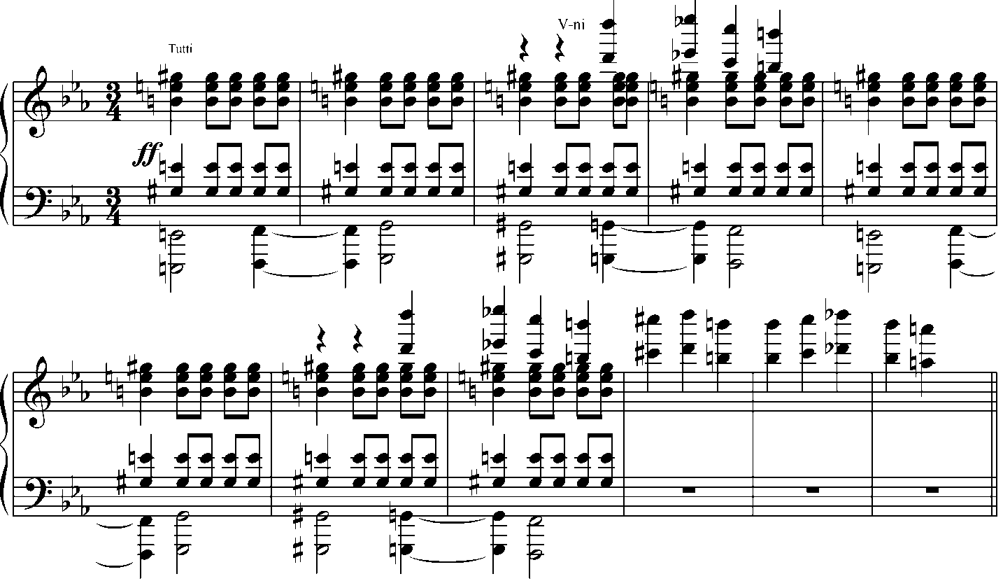

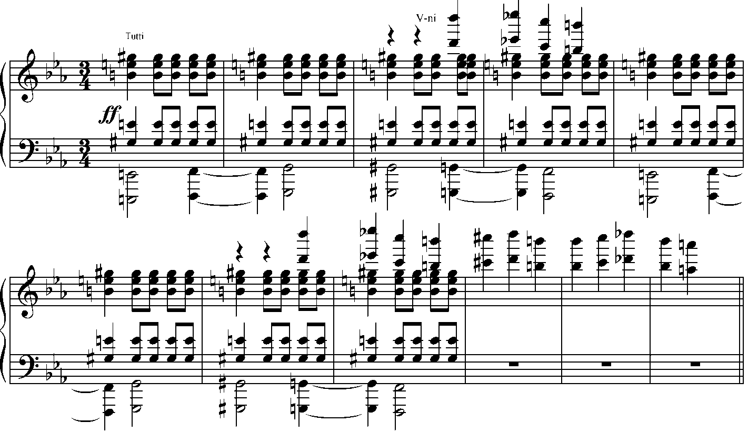

Гармоническая опора примера, будучи взятой на клавишах, выглядит как светлый, большой мажорный септаккорд, в составе которого две большие терции, разделённые малой.

В авторской нотной записи обе большие терции заполняются *четырьмя* ступенями, но по-разному:

* нижняя – *«тон-полутон-полутон»;*
* верхняя – *«плутон-тон-полутон».*

Эта разница в записи демонстрирует разницу в эмоциональном отношении композитора к выразительному смыслу каждого звука в многомерном ладе:

* Вершина *нижней* терции записана как ***соль-диез*** – *светлая*, *высокая* терция лада. Здесь линия нижнего голоса своим восходящим движением как будто преодолевает *тёмную*, *низкую* терцию, утверждая свет мажорной тоники.
* Вершина *верхней* терции записана как ***ми-бемоль –*** нота, предельно напряжённая, вносящая героико-трагический оттенок в образ Десятой симфонии[18] – одной из вершин русской симфонической музыки советского периода, как и творчества Д. Шостаковича.

Возможность такого интеллектуального и эмоционального переосмысления привычных интервалов октавной системы с помощью включения их в неоктавную систему измерений отличала музыку Д. Шостаковича, начиная с первых опубликованных опусов. Этот приём стал авторским открытием великого музыканта, и воспринимается как символ его эстетики.

Каждый из творцов музыки XX века находил свои пути для построения многомерности в модальной основе своей музыки. Замечательные открытия М. Мусоргского, А. Бородина, Н. Римского-Корсакова были продолжены и развитые Э. Григом, К Дебюсси, М. Равелем, Б. Бартоком, С. Прокофьевым, Д. Шостаковичем, Г. Свиридовым. Они вызывают потребность в создании более понятного и адекватного их музыке понятийного аппарата, включающего как анализ новой тональной системы, так и многомерность её модальной основы.

Приведённые или упомянутые выше примеры музыкальных текстов – норма для практики современного уровня композиторского мышления.

Эта норма пока остаётся недоступной для их теоретического осмысления, существующего в учебных курсах музыкально-теоретических дисциплин.

Разработка и внедрение в учебную практику более точного понятийного аппарата может и должна способствовать развитию творческого потенциала юных музыкантов, приступающих к освоению логики и красоты вечно живого искусства, открыть для них новые горизонты в творчестве.

В.П. Середа.

1. На этом уровне «тональность определяется по ключевым знакам и последней ноте».
2. Термин проф. С.С. Григорьева.
3. Классификация ладовых структур – см. В.П. Середа «Загадки гармонической ткани», раздел «Глоссарий».
4. Впрочем, понятие ***музыкальность***  применимо не только для оценки содержания и исполнения музыки: её присутствие (или отсутствие) можно обнаружить в тексте литературном (поэтическом или прозаическом), рисунке, в произведениях киноискусства, а в переносном смысле – в живописном полотне, архитектурном сооружении или скульптуре. Оно создаётся вполне конкретными свойствами языка каждого искусства.
5. Тоника, в затакте несравненно легче тоники на сильной доле тяжёлого такта. Все вместе они создают ощущение различного веса долей такта и фраз, разделяя их на ***лёгкие*** (наполненные ***движением***) и ***тяжёлые*** (приводящие к ***покою***).
6. Привычная для ДМШ схема «губной гармошки» (три белых кружка устоев, соединённые стрелками с четырьмя чёрными кружочками неустоев), создаёт препятствие для практического освоения разнообразия функциональных отношений, реально происходящих в любом музыкальном тексте. Она заменяет всё богатство смысловых отношений звуковых элементов примитивной однозначной схемой «тяготений».
7. Существует естественное деление состава гармонической ткани на группы голосов ***тематических*** (отражающих ход мысли) и ***гармонических*** (наполняющих пространство аккорда). От них следует отличать мелодии, соединенные лишь размером и тональностью, но лишённые смыслового наполнения. К сожалению, такие мелодии нередко используются в качестве учебных заданий по сольфеджио и гармонии.
8. Подобные принципы присутствуют в практике православных культур – славянской, греческой, армянской, грузинской.
9. Здесь теоретическая мысль впервые обогнала практику!
10. У теоретиков средних веков тритон определялся как интервал ***дьявольский*** (“Tritonus diabolus in musika est”).
11. Абсолютный контраст образует с этой тёмной гармонией светлая тоника одноименного мажора в средней части пьесы. Так реализуется одна из идей романтической эстетики – образ одинокого и страдающего героя противопоставлен здесь чуждой ему картине общей радости и веселья.
12. Такую роль во многих сочинениях романтического стиля имеет педаль на звуках тонической квинты, появляющаяся, например, в сцене «В пещере горного короля» из сюиты «Пэр-Гюнт» Э. Грига.
13. То же соотношение тритоновой ступени как субдоминанты для «неаполитанской» гармонии мы видим в «Песне Мефистофеля в кабачке Ауэрбаха» М. Мусоргского, в его же «Старом замке» из цикла «Картинки с выставки», в Des-dur’ном этюде Ф. Листа.
14. Термины, введённые в практику проф. Ю.Н. Тюлиным.
15. Термин, введённый в практику С.С. Скребковым.
16. Попытка найти здесь признаки *«тональности»*, объединяющей весь текст примера, вряд ли продуктивны. Это именно сложная ***ладовая структура***, требующая подробной характеристики составляющих её элементов.
17. В памяти возникает образ Орфея, жалоба которого была услышана богами.
18. Трудно создать словесный эквивалент этому образу – настолько силён его эмоциональный накал.